

Índice

**Introducción** **2**

**Plan de Empresa** **3**

2.1 JUSTIFICACIÓN 3

2.2 NOMBRE y LOGO 3

2.3 PRODUCTO 4

2.4 MODELO DE NEGOCIO 4

2.5 CONSUMIDORES Y POSIBLES CLIENTES 5

2.6 COMPETENCIA 5

2.6 DAFO 6

2.7 PUBLICIDAD Y PROMOCIÓN 6

**Descripción del Sistema** **6**

**Modelado** **7**

4.1 FIGMA (WEB Y MÓVIL) 8

4.1 DIAGRAMA DE CLASES 8

**Diseño** **8**

5.1 ESQUEMA DE CLASES (BASE DE DATOS) 9

5.1 DISEÑO DE LOS SERVICIOS WEB 10

# Introducción

Seguro que en más de una ocasión has tenido que buscar el ticket de alguna compra que realizaste hace tiempo, por ejemplo para la garantía de una televisión que se te ha estropeado, y no encontrabas el ticket por ninguna parte o ese ticket del tiempo se ha ido borrando. WalleTTicket es la solución a este problema, una app en la que podrás tener gestionados los tickets de todas tus compras, en la que podrás consultar la duración de las garantías de los productos compraste, o para tener el control de tus gastos en comida en un mes. Haz una foto a tu ticket, registra los datos y consulta tus tickets de forma rápida y sencilla.

# Plan de Empresa

## 2.1 JUSTIFICACIÓN

*¿Por qué este negocio?* Elijo este negocio porque pienso que es algo novedoso, útil y sencillo de utilizar y que todo usuario podría tener en su dispositivo móvil, como por ejemplo existe la calculadora o el bloc de notas.

*¿Existe competencia?* Buscando un poco he visto que si existe algo de competencia, pero muy poca, y además creo que las ideas que ya existen no están del todo aprovechadas y pienso que se les puede sacar un mayor partido.

*¿Por qué motivos creo que el producto se venderá?* Porque creo que es un problema que mucha gente tiene, y con esta app podemos digitalizar este problema y así no tener que estar buscando donde teníamos guardados esos papeles que incluso con el tiempo se borran.

*¿Qué me diferencia de los demás?* Uno de los aspectos que diferencia de los demás es que a través de la app vas a poder visualizar (si el producto que compraste tiene garantía) qué tiempo de garantía tiene ese producto, además de poder clasificar tus tickets por categorías y empresas.

*¿Qué hay de novedoso en mi producto?* Que es un producto que hasta ahora no existe, que ofrece una gran solución al problema, y puede ser la app definitiva.

## 2.2 NOMBRE y LOGO

El nombre de WalleTTicket significa “billetera” por un lado y “ticket” por otro. El nombre hace referencia a una billetera virtual que tenemos a través de una app móvil que nos soluciona el tener que llevar todos los tickets de las compras que hayamos realizado de manera física, así conseguir una mejor organización.

En el logo tenemos plasmado el símbolo de un ticket en el que el comienzo está desfragmentado en pixeles, con esto queremos dar el mensaje de la eliminación del ticket en físico y la llegada del ticket virtual. Debajo del logo hemos plasmado el nombre que coincide con una doble “TT” para que los usuarios recuerden el nombre de la app con algo característico y significativo.

## 2.3 PRODUCTO

Lo que ofrecemos con este producto es algo, sencillo, útil y fácil de manejar para los usuarios que consiste en una app para poder guardar, almacenar y ordenar los tickets de compra que el usuario haya realizado en los distintos comercios o establecimientos, para en caso de tener que recuperar dicho ticket por motivos de garantía, devolución o simplemente para tener registradas las compras realizadas en un establecimiento o en un mes, el usuario pueda realizar cualquiera de estas funciones de manera rápida y sencilla, sin tener que estar preocupado de donde tiene guardado los tickets, si se le ha perdido o incluso si se ha borrado la tinta de alguno de ellos.

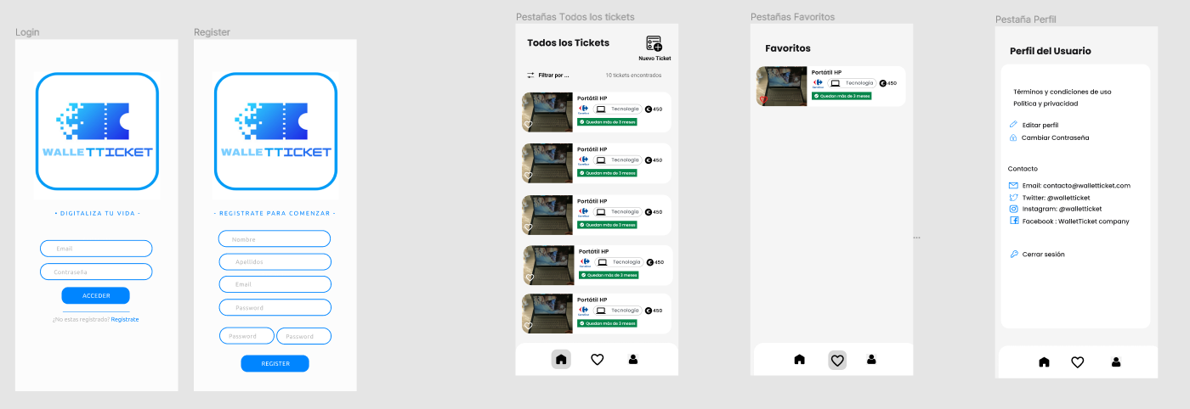

En la imagen vemos la pantalla de login y registro de la app. También vemos las tres pantallas que va a tener la app. Una principal en la que se mostrará todos los tickets que tenemos guardados, en la que también tendremos un filtro para poder buscar por categorías, precio, compañias, caducidad de la garantía…

La segunda pantalla es una pantalla de favoritos para guardar nuestros tickets que queramos tener más a mano, por si lo necesitamos para una futura devolución o la necesidad del usuario. Por último tenemos una pestaña de perfil para editar la contraseña, ver las políticas de uso, el contacto…

## 2.4 MODELO DE NEGOCIO

El modelo de negocio de este producto viene de dos maneras:

Por un lado la publicidad dentro de la app, la app tendrá anuncios publicitarios cada cierto tiempo, el usuario tendrá la opción de seguir con esos anuncios de manera gratuita, o pagar la opción premium de la app en la que no se le generará esos anuncios.

Por otra parte tenemos la parte de las empresas. Las empresas tendrán que pagar una licencia para que puedan ser incluidas en la app, porque de no ser así los usuarios no podrán tener archivados sus compras, podrán tener esos tickets guardados en la app pero de manera desordenada, teniendo que guardarlos en el hueco de otra empresa.

## 2.5 CONSUMIDORES Y POSIBLES CLIENTES

Los consumidores de esta app son cualquier persona que disponga de un dispositivo móvil y haga compras de forma ocasional que quiera guardar y archivar por el motivo que quiera, sea para guardar los tickets regalos de alguna compra, para guardar los tickets de la compra general para poder hacer una suma mensual de lo que ha gastado, para poder tener guardadas las garantías de los productos que ha comprado. Es una aplicación abierta a todo el público y una aplicación que facilitará a muchos usuarios en su día a día en este problema.

## 2.6 COMPETENCIA

Investigando sobre la competencia sobre este producto, no existe una gran competencia al respecto. A través de la plataforma “Play Store” encontramos un par de aplicaciones con una idea similar como son: “PhotoTicket”, “Tiketi” y “Okticket”. Pero este producto ofrece ideas innovadoras como tener registrados las garantías de los productos o tener archivados los productos con ticket regalo para caso de descambio, así también sería sencillo compartir los tickets regalo con otros usuarios, para el caso de un regalo. Resumiendo, existen pequeños intentos, pero este producto podría ser el definitivo.

## 2.6 DAFO

## 2.7 PUBLICIDAD Y PROMOCIÓN

Al tener pocos recursos económicos, la publicidad que más puede llegar a los futuros usuarios es a través de las redes sociales. Tendremos las cuentas de instagram para captar la atención de los usuarios mas jóvenes, twitter para los usuarios de media edad que serán los que más utilicen esta app, ya que los de menor edad no tendrán economía aún para comprar por lo que no tienen tickets que guardar en la app, y por último facebook para los usuarios de menor edad. Con esto conseguimos abarcar a los usuarios de todas las edades. La forma de publicidad será mediante publicaciones en estas tres redes sociales, para empezar a dar a conocer la app.

# Descripción del Sistema

El proyecto está dividido en tres ramas que son el back diseñado en Java a través de Spring Boot, la app móvil a través de Flutter y el dashboard del proyecto con la parte de administración con Angular.

En la parte de administración tendremos una gestión de usuarios, tanto de los usuarios de la app móvil como los de usuarios de la parte de la administración. Existe un usuario MASTER con la capacidad de poder crear, eliminar y editar al resto de usuarios, tanto usuarios de la app cómo los usuarios administradores de la app. Los usuarios administradores podrán crear categorias y compañias nuevas en la app, también tendrá una pantalla principal con distintas gráficas para ver el uso de los usuarios dentro de la app (ejemplo: una gráfica por tickets guardados por compañía)

La parte móvil ya la hemos explicado anteriormente, en la que podremos crear, editar, visualizar los tickets de compras que hayamos realizado, así como poder guardarlos en la pestaña de favoritos.

Y la parte del back se encargará de tener el control de las peticiones de las dos partes anteriores, así como la base de datos, que tendremos cargada en un servidor online

Enlace de listado de historias de usuario

<https://docs.google.com/spreadsheets/d/1uQbzghv3SRM_UtTHKLeQnPxqU6VXfX--/edit#gid=1917058300>

# Modelado

## 4.1 FIGMA (WEB Y MÓVIL)

<https://www.figma.com/file/zQTtqGHM4XtJduLlz64LEZ/Untitled?node-id=508%3A1384>

## 4.1 DIAGRAMA DE CLASES

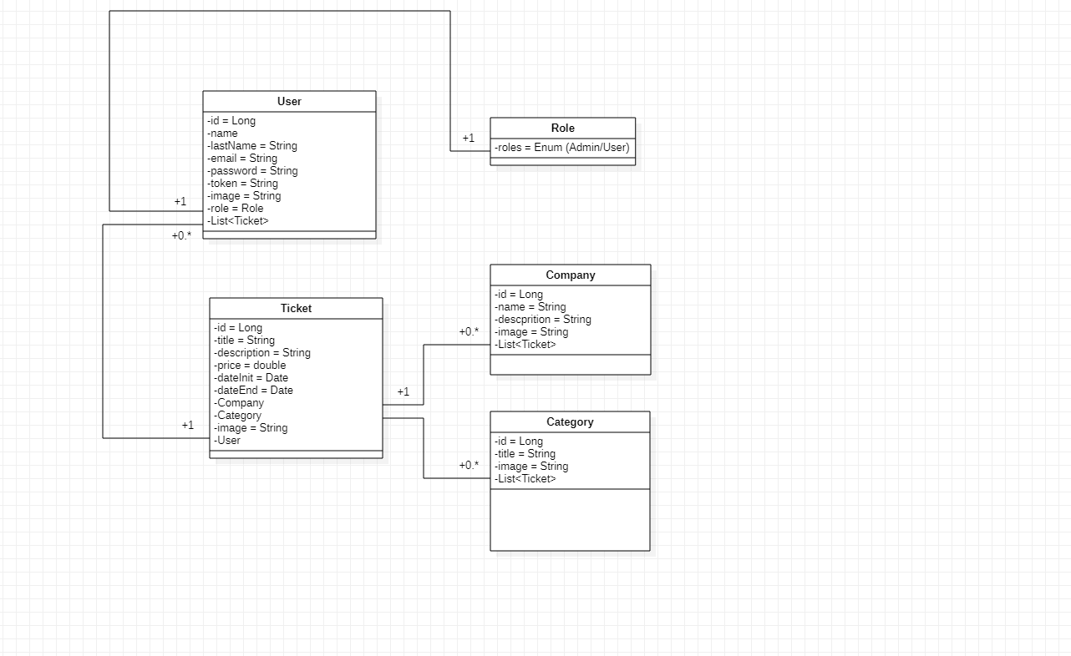

# Diseño

## 5.1 ESQUEMA DE CLASES (BASE DE DATOS)

## 5.1 DISEÑO DE LOS SERVICIOS WEB

## 

REGISTRO / LOGIN

| **VERBO** | **URL** | **DESCRIPCIÓN** |
| --- | --- | --- |
| POST | /auth/register/user | Un usuario cualquiera podrá registrarse para comenzar a usar nuestra red social. Al hacerlo, los datos (como mínimo) que debería aportar son su email, y contraseña. |
| POST | /auth/login/user | El usuario podrá loguearse, obteniendo un token para poder acceder al resto de endpoints. |
| GET | /me | Obtener los datos del usuario logueado. |

TICKETS

| **VERBO** | **URL** | **DESCRIPCIÓN** |
| --- | --- | --- |
| POST | /ticket/ | Crear un nuevo ticket. Un ticket tendrá todos sus campos con excepción de la descripción y de la garantía y solo podrá ser creada por administradores. |
| PUT | /ticket/{id} | Modificar un ticket . Se podrán cambiar tanto las imágenes (eliminando por tanto las anteriores), como los campos textuales. |
| DELETE | /ticket/{id} | Eliminar un ticket , eliminando a su vez los dos ficheros adjuntos. |
| GET | /ticket/ | Obtener todas los tickets. |
| GET | /ticket/{id} | Obtener un ticket por su ID. |
| POST | /ticket/favorite/add/{id} | Añadir el ticket de la lista de favoritos |
| POST | /ticket/favorite/delete/{id} | Eliminar el ticket de la lista de favoritos |

COMPAÑÍAS

| **VERBO** | **URL** | **DESCRIPCIÓN** |
| --- | --- | --- |
| POST | /company/ | Crear una nueva compañía. Una compañía tendrá todos sus campos y solo podrá ser creada por administradores. |
| PUT | /company/{id} | Modificar una compañía. Se podrán cambiar tanto la imagen (eliminando por tanto la anterior), como los campos textuales. |
| DELETE | /company/{id} | Eliminar una compañía, eliminando a su vez el fichero adjunto. |
| GET | /company/ | Obtener todas las compañías. |
| GET | /company/{id} | Obtener una compañía por su ID. |

CATEGORÍA

| **VERBO** | **URL** | **DESCRIPCIÓN** |
| --- | --- | --- |
| POST | /category/ | Crear una nueva categoría. Una compañía tendrá todos sus campos y solo podrá ser creada por administradores. |
| PUT | /category/{id} | Modificar una categoría. Se podrán todos sus campos. |
| DELETE | /category/{id} | Eliminar una categoría. |
| GET | /category/ | Obtener todas las categorías. |
| GET | /category/{id} | Obtener una categoría por su ID. |